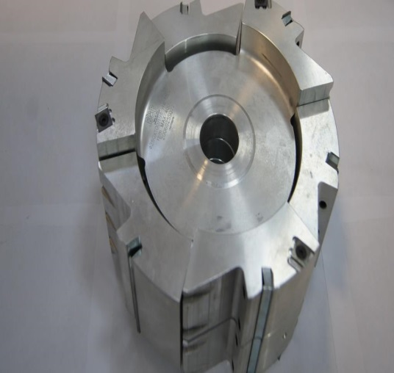
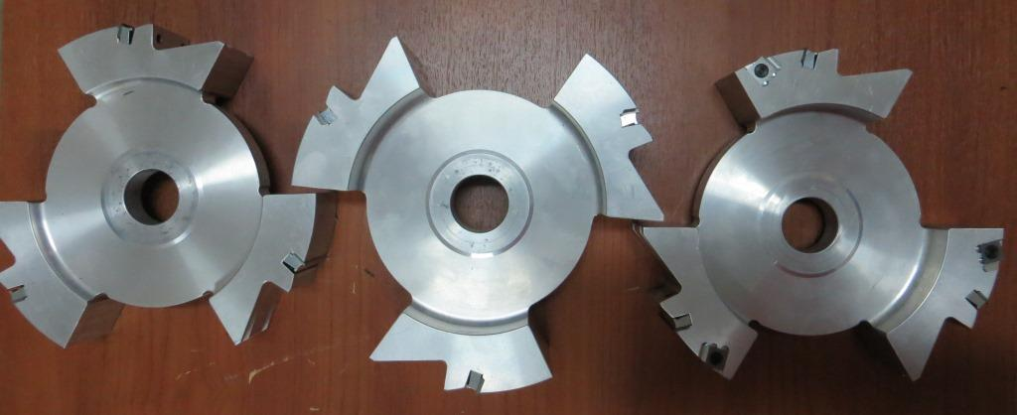

Код из 1С | Артикул | Наименоваие/ Бренд/  Поставщик | Технические характеристики | Габариты  Д*Ш*В,  мм | Масса,  гр | Материал | Место установки/Назначение
F0019052 | 2006025S022 | Фреза вертикальная D250 B100-198 d40 z=3+3 (BSP) |  | D250 B100-198 d40 z=3+3 (BSP) | 8000 | металл | Чашкорезные станки/ обработка сруба
 |  | BSP

